Проверка На Факти: България НЕ Изнася 1300 Мегавата Ток За Украйна, Заради Което Се Качва Цената на Тока
проверка на факти
- Aug 1, 2024
- от: Lead Stories автор
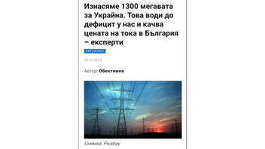Енергиен Пик
Вярно ли е, че България изнася 1300 мегавата ток за Украйна и това води до дефицит и повишаване на цените на електроенергията в страната? Не, не е вярно: България няма директен износ на ток за Украйна, а повишените цени на електроенергия се дължат на продължителните жеги в страната, повишената консумация и липсата на маневрени мощности, които да компенсират нарастналото потребление.
Твърдението се появява в ТикТок видео (архивирано тук), публикувано на 21 юли 2024 г. със следното заглавие от новинарска статия:
България изнася 1300 мегавата за Украйна. Това води до дефицит у нас и качва цената на тока в България - експерти
Ето как изглежда публикацията в ТикТок към момента на писане:
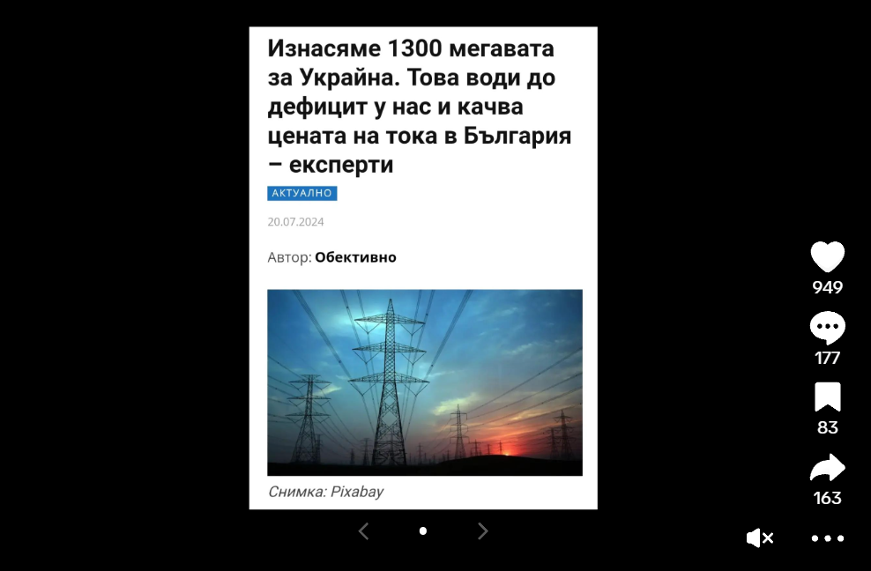
(Източник: ТикТок екранна снимка, направена в четвъртък, 2 август 22:14:38 2024 UTC)
Невярното твърдение, че България изнася 1300 мегавата ток за Украйна и това води до дефицит и оскъпяване на цените за електроенергия в страната се разпространяват широко в социалните мрежи и уебсайтове (архивирано тук и тук). Първоизточник на тази публикация е сайтът Обективно (архивирано тук), който позовава твърденията си на интервю на двама енергийни експерти от 20 юли 2024 г. по БНТ (архивирано тук).
На въпроса на водещата на какво се дължи рекордното потребление на ток и високите цени на електроенергията в България, Иван Хиновски (архивирано тук) споделя следното:
Основната причина е липсата на стратегия и подготвеност за този сценарии. Нас ни изненада сценария с много високите температури - продължителни, активно развитие на фотоволтаици - пандемия от фотоволтаици - и се оказа, че системата ни не е готова да компенсира угасването на фотоволтаици след 17 часа. И идва една голяма дупка, недостиг на електроенергия, липса на маневрени мощности и от тук цените стигнаха високите нива...Дефицитът в нашите региони в следствие на бързото развитие на фотоволтаици в Румъния, България и Гърция води до този пик на цените след спирането на фотоволтаиците.
Журналистката в предаването пита дали само и единствено горещото време води до толкова високо потребление на електроенергия, на което експертите потвърждават категорично, че това е причината. На неколкократно зададения последващ въпрос дали кризата в Украйна има значение, експертите споделят, че кризата в Украйна определено е фактор, след като "руснаците разрушиха половината от генериращите мощности", но категорично заявяват, че директен пренос на електроенергия между България и Украйна не съществува.
Износът на електроенергия варира в зависимост от различни фактори като търсене, производство и метеорологични условия. Количеството изнесена енергия може да се променя в различните дни и часове. Има определени регулации и капацитети, които ограничават максималното количество електроенергия, което може да бъде изнесено. Тези ограничения са свързани с техническите възможности на електропреносната мрежа и договореностите между страните. Електроенергийния системен оператор (ЕСО) (архивирано тук) публикува редовни оперативни справки за енергийния баланс в страната, включително данни за износа и вноса на електроенергия по дни и часове. Както може да се види от изложените данни, България изнася най-голямо количество електроенергия към Румъния и много по-малки количества към Сърбия, Гърция, Македония и Турция, но данните категорично не показват трансфер на 1300 мегавата към Украйна.
Като пример на казаното по-горе, на 20 юли 2024 г. (архивирано тук), когато има завишена консумация на електроенергия в България и в настоящия момент на 5 август 2024 г. (архивирано тук), данните са както следва:
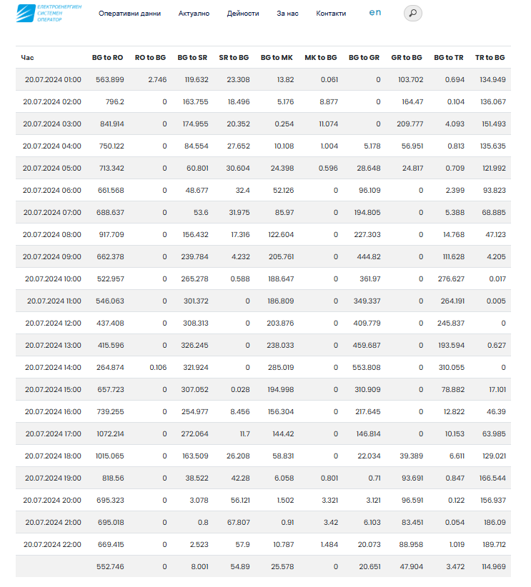
(Източник: екранна снимка от eso.bg, направена в понеделник, 5 август 20:25:56 2024 UTC)
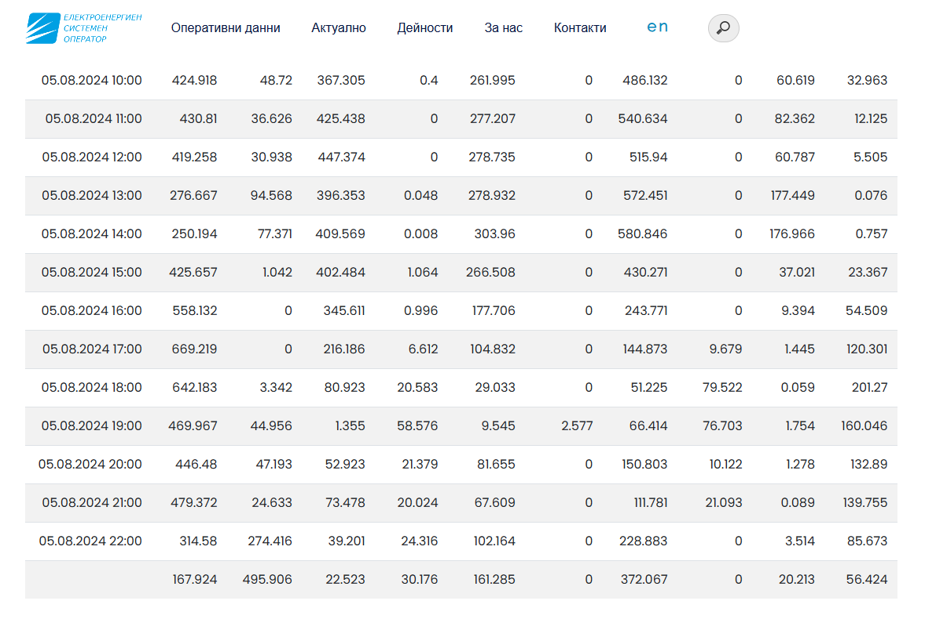
(Източник: екранна снимка от еso.bg, направена във вторник, 6 август 20:25:37 2024 UTC)
От 2022 г. енергийната система на Украйна е синхронизирана (архивирано тук) с мрежите на континентална Европа. През октомври 2022 г. обаче доставките бяха преустановени (архвирано тук) поради руските ракетни атаки, които сериозно повредиха критичната инфраструктура на Украйна. В настоящия момент, Украйна внася (архивирано тук) електроенергия от Молдова, Полша, Румъния, Словакия и Унгария. Факт е, че поради руските атаки срещу украинската енергийна система, страната е загубила значителен производствен капацитет, но внушението, че Украйна е основният виновник за дефицита и високите цени на електроенергия през месец юли 2024 г. в България заради износа на електроенергия през Румъния не отговаря на истината.
Информация за почасовия внос и износ на електроенергия между Украйна и други страни може да бъде намерена в Интегрираната електроенергийна система (IPS) на Украйна (архивирано тук). Данните за месец юли 2024 г. показват, че страната има общ внос на електроенергия от 838.31 мегавата, от които 376,69 MHw са внесени от Унгария, 159.29 MHw от Словакия, 152,8 MHw от Румъния, 113,63 MHw от Полша и 35.91 MHw от Молдова:
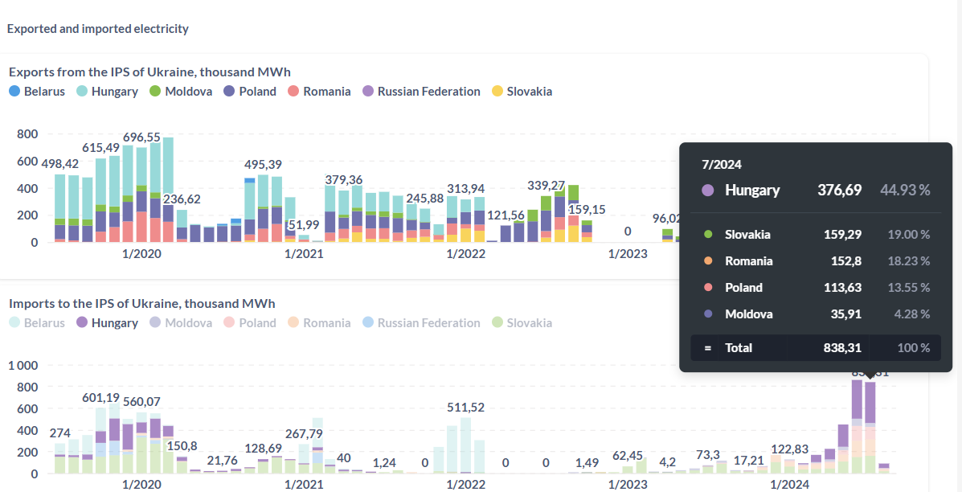
Другa проверкa на фактите от Lead Stories, че България няма да дари ядрените си реактори на Украйна и да съсипе енергийната си индустрия може да разгледате тук.

